Zeremoniar

Ruf vor dem Evangelium
Verkündigungsort: Ambo, ein Rauchfass | Verkündigungsort: Ambo, zwei Rauchfässer | Verkündigungsort: Heinrichskanzel, zwei Rauchfässer
Der Zeremoniar zieht über die linke Schräge in Richtung Ambo. (Ggf. nimmt der Zeremoniar das Lektionar vom Ambo und legt es auf die kleine Ablage an der Säule.) Der Zeremoniar stellt sich auf Höhe der Altarstufe und der Ambo-Säule auf, tritt aber so weit zurück, dass die weiteren Ministranten vor ihm zum Ambo treten können. Stehen alle Ministranten auf ihrer Position, tritt der Zeremoniar einen Schritt nach vorn, so dass er auf einer Linie mit den anderen Ministranten steht. Die genaue Aufstellung ist der folgenden Skizze zu entnehmen. | Der Zeremoniar zieht gemeinsam mit dem Schiffchenträger über die linke Schräge in Richtung Ambo. (Ggf. nimmt der Zeremoniar das Lektionar vom Ambo und legt es auf die kleine Ablage an der Säule.) Beide stellen sich auf Höhe der Altarstufe gegenüberliegend auf (ad invicem), lassen aber ausreichend Abstand zueinander, so dass die weiteren Ministranten zwischen ihnen hindurchtreten können. Stehen alle Ministranten auf ihrer Position, tritt der Zeremoniar einen Schritt nach vorn, so dass er auf einer Linie mit den anderen Ministranten steht. Die genaue Aufstellung ist der folgenden Skizze zu entnehmen. | Der Zeremoniar zieht zunächst über die linke Schräge in Richtung Ambo, biegt dann aber links ab und geht vor dem Altar in Richtung Chorhalle zur Heinrichskanzel. Etwa auf Höhe des Marienschreins schreitet der Zeremoniar in einer ausladenden Kurve im Uhrzeigersinn und kommt vor der Kredenz an der Heinrichskanzel zum Stehen. Es folgen ihm die Weihrauchgruppe. Gemeinsam bilden Zeremoniar und Weihrauchgruppe eine Linie, die im rechten Winkel zur Chorhallenwand ist. Die genaue Ordnung ist der folgenden Skizze zu entnehmen. Der Rauchfassträger (mit Inzensfass) gibt das Rauchfass an den Zeremoniar. Der Zeremoniar folgt dem Diakon mit angemessenem Abstand auf die Heinrichskanzel und bleibt unterhalb der Plattform stehen. Nach dem liturgischen Gruß und dem Kreuzzeichen reicht der Zeremoniar dem Diakon das Rauchfass für die Inzens aktiv an. Nach der Inzens nimmt der Zeremoniar das Rauchfass entgegen, steigt dann direkt von der Kanzel herab und gibt das Rauchfass an den Rauchfassträger zurück.

Ambo, ein Rauchfass:
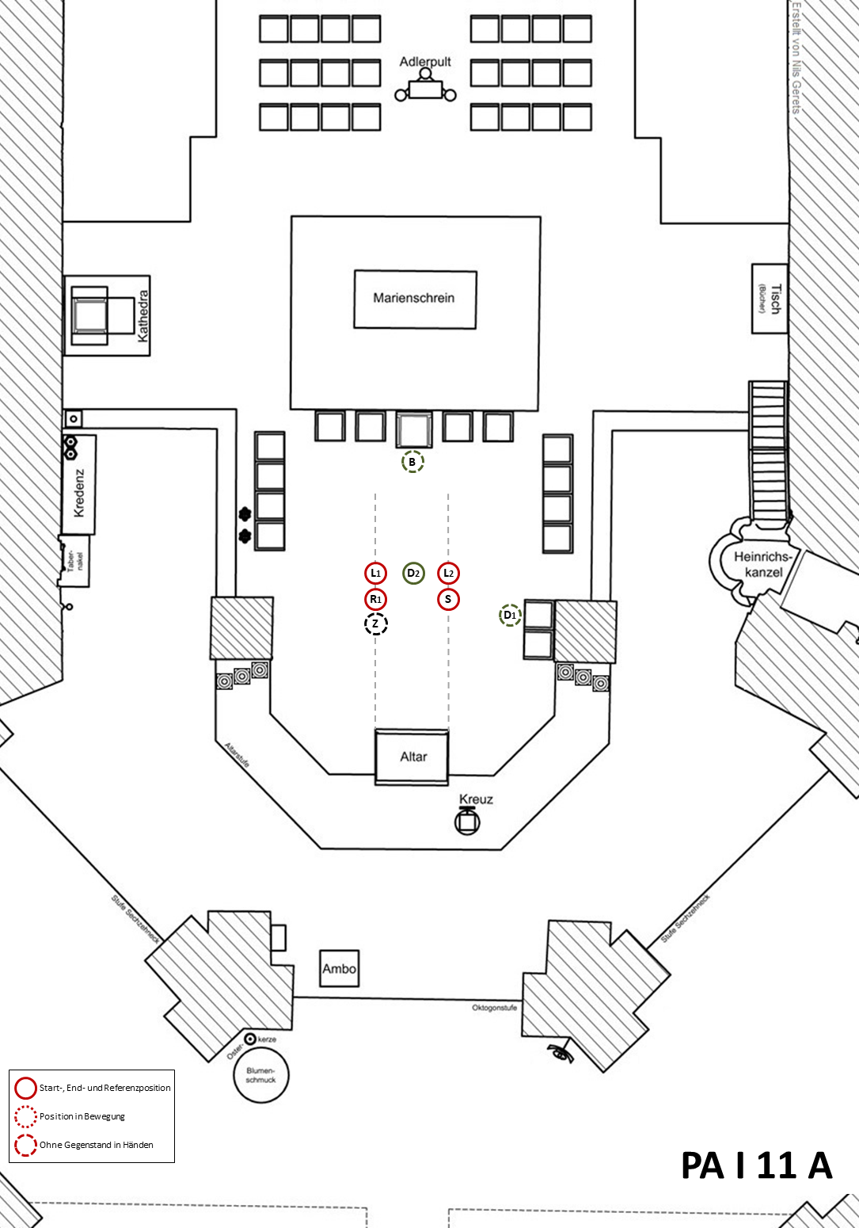

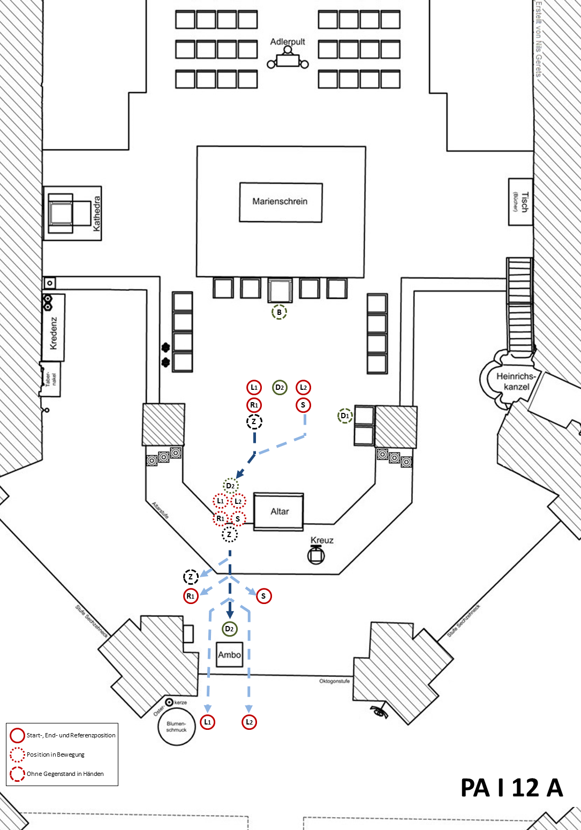

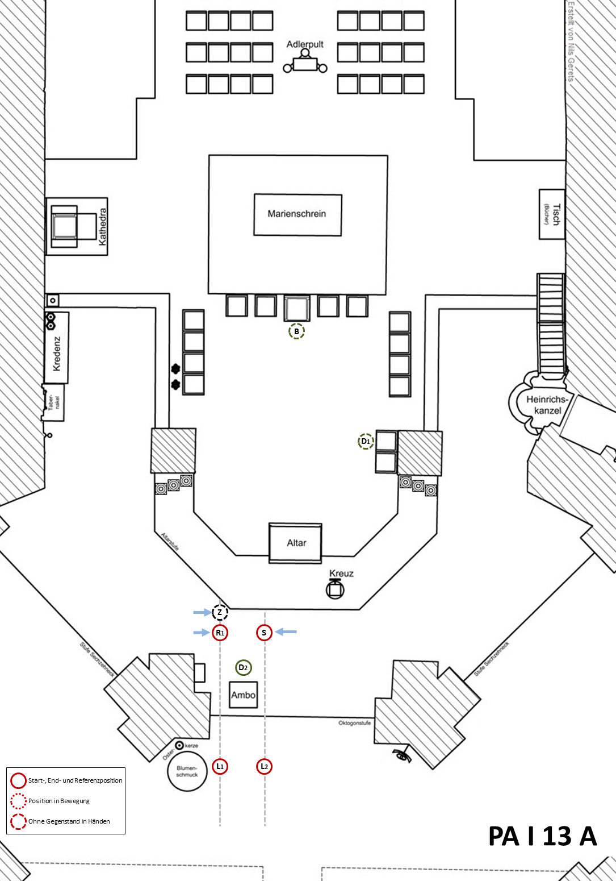

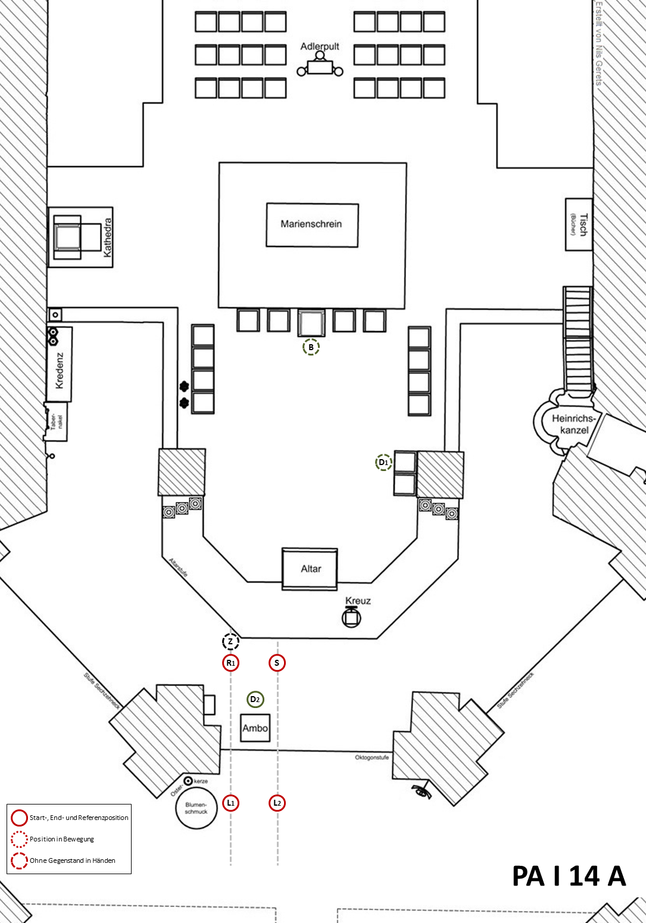

Ambo, zwei Rauchfässer:
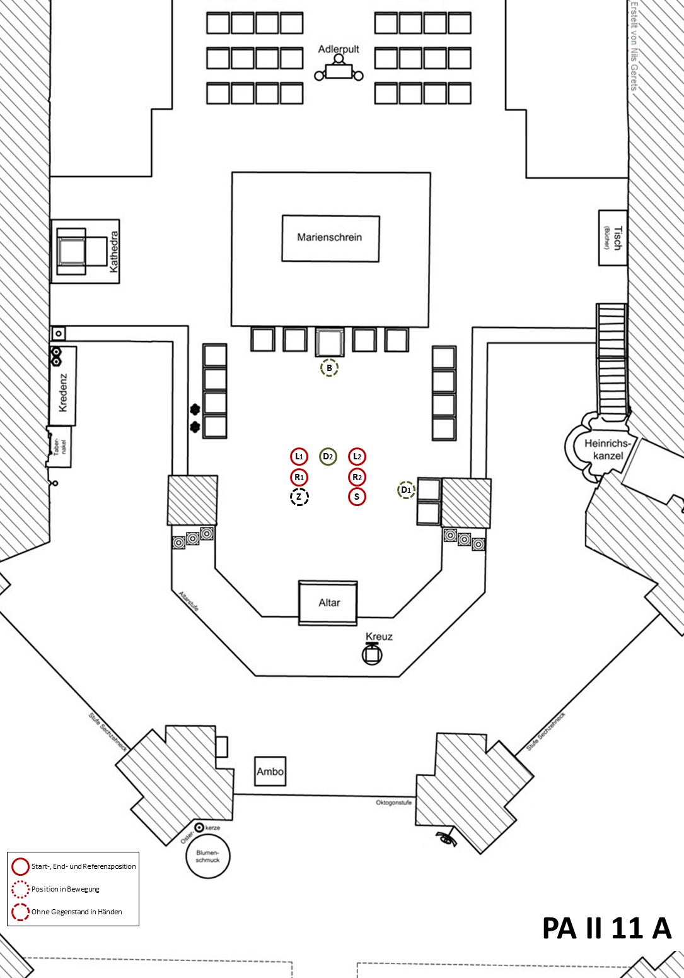

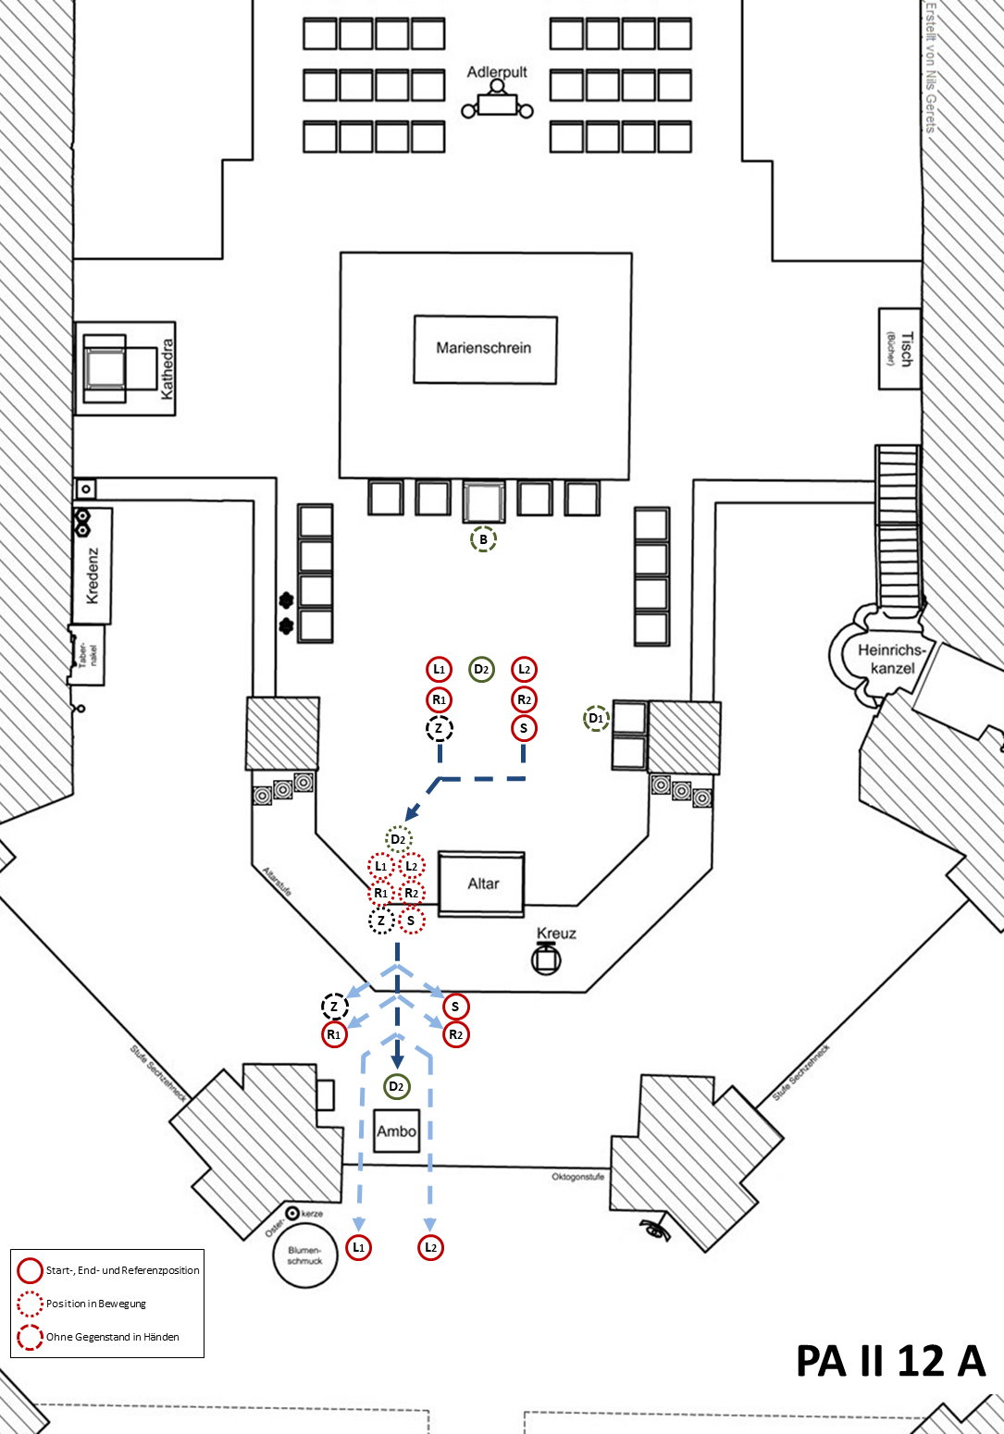

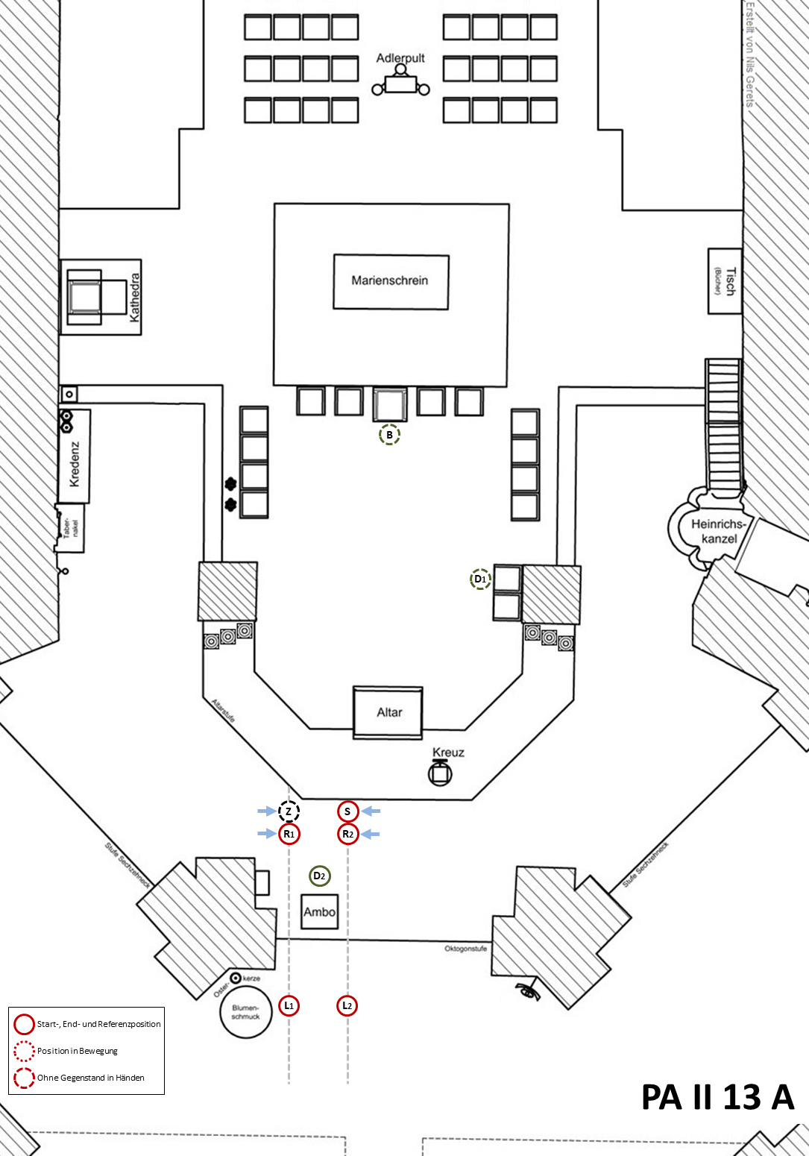

Heinrichskanzel, zwei Rauchfässer:



